第二单元测试卷
(时间：60分钟 分数：100分)
一、积累与运用。(78分)
1．按顺序写出另外5个单韵母。(5分)
2．我能按要求分一分。(14分)
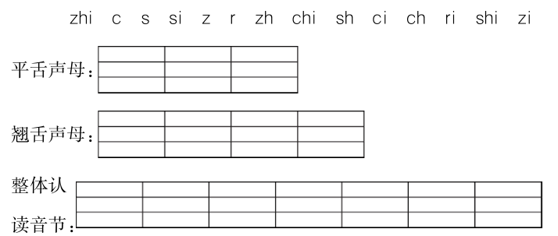3．看图选择声母补充音节。(6分)
b－d f－t p－q
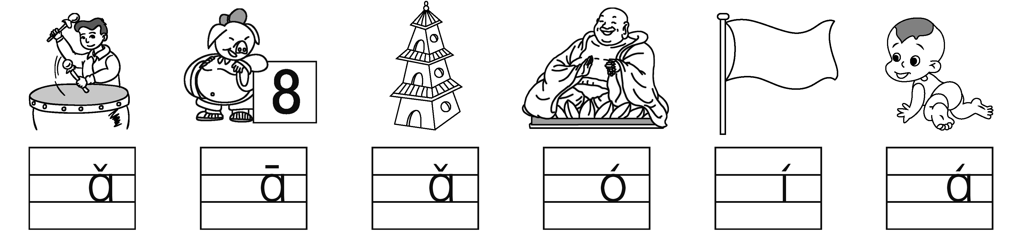
4．分一分，合一合。(12分)
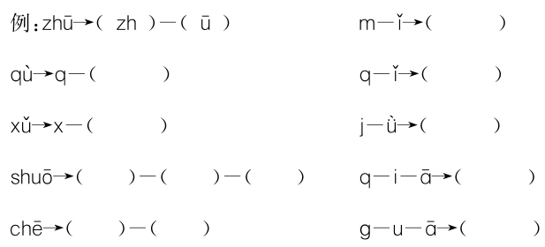
5．给下列图片选择正确的音节。(8分)

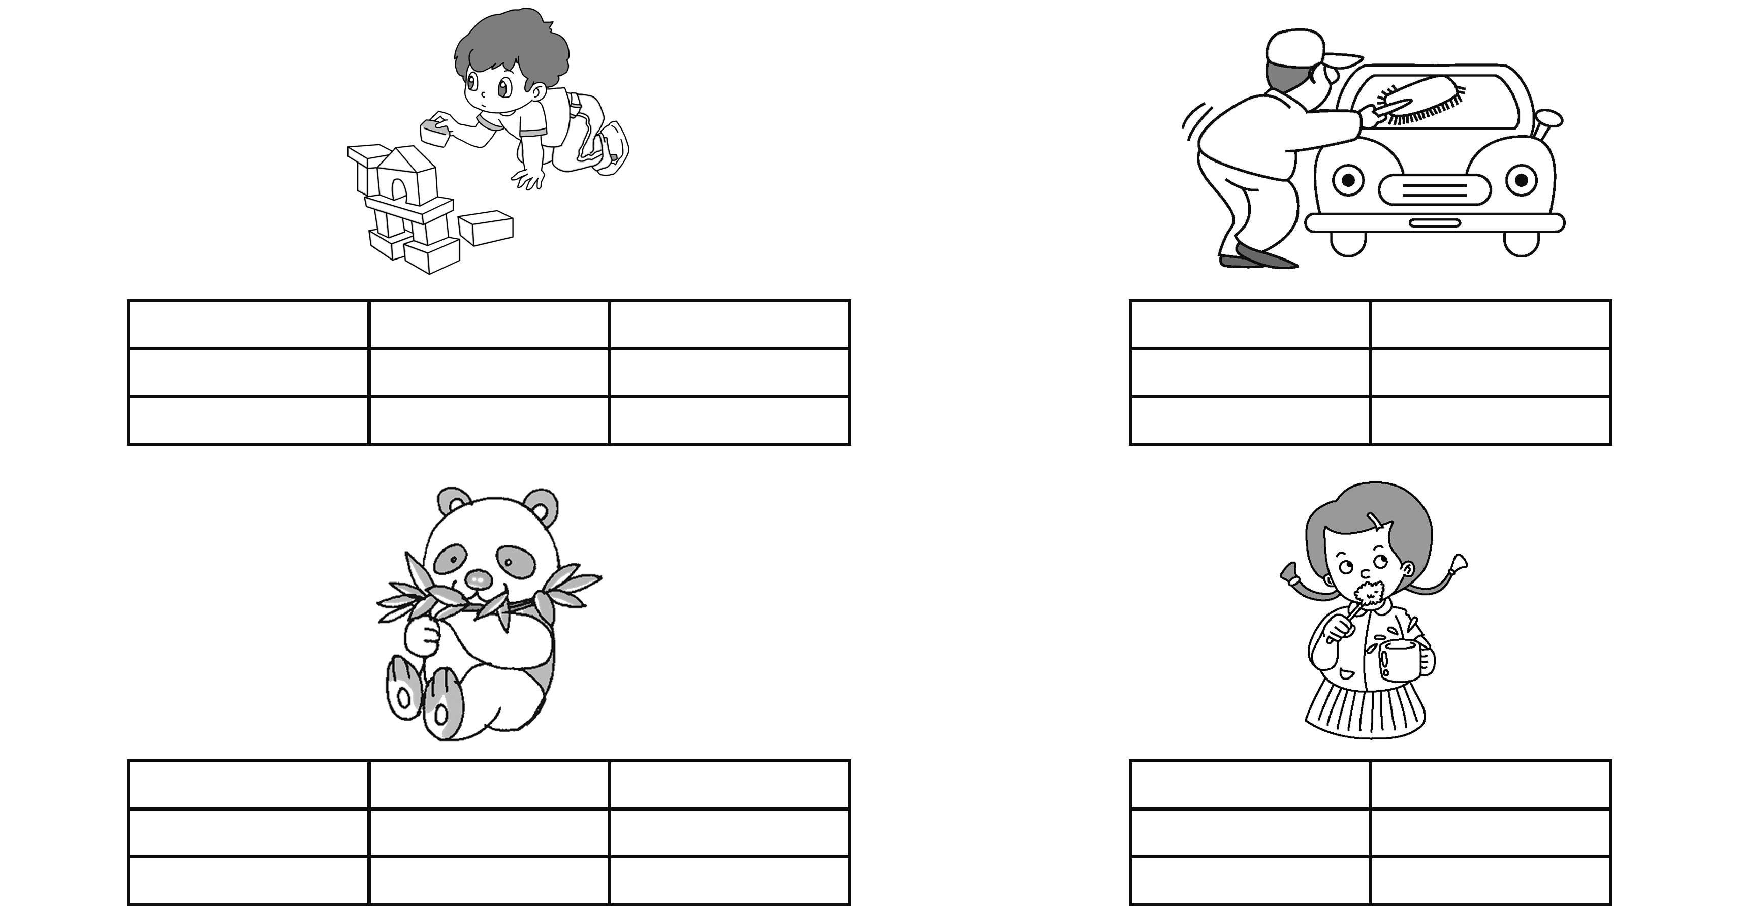
6．看图，在正确的音节后画“△”。(4分)
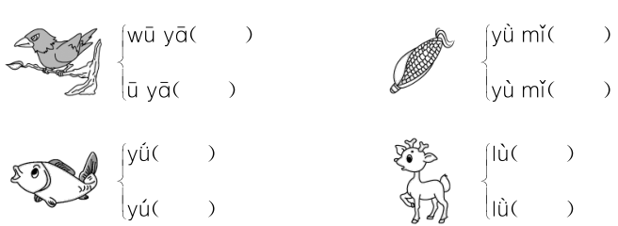
7．找规律，照样子，连一连。(6分)
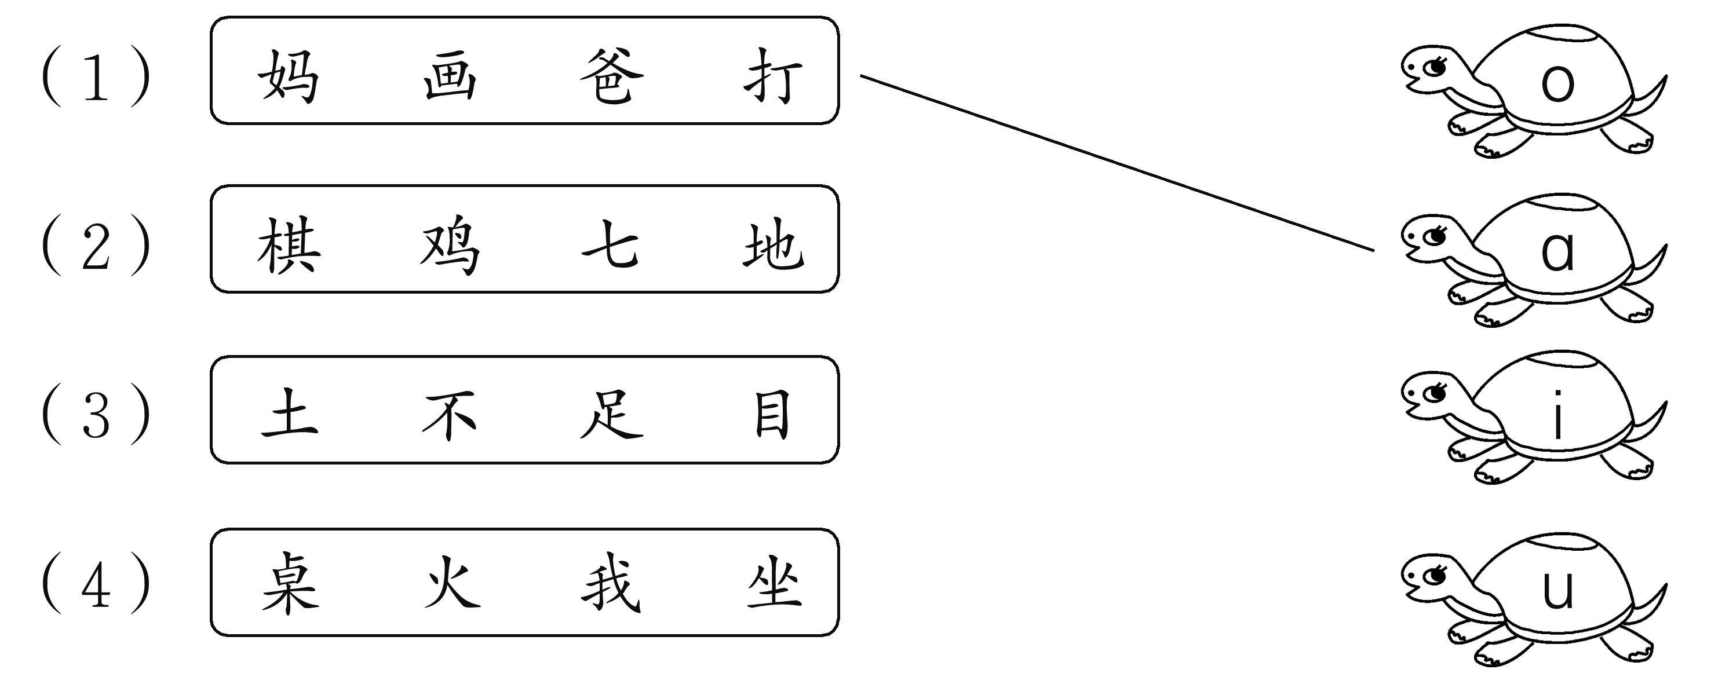
8．我能用“√”给下列汉字选择正确的音节。(6分)
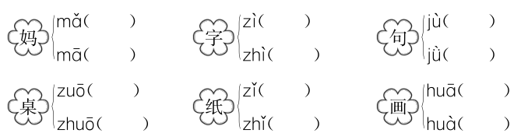
9．我会认课程表。(8分)
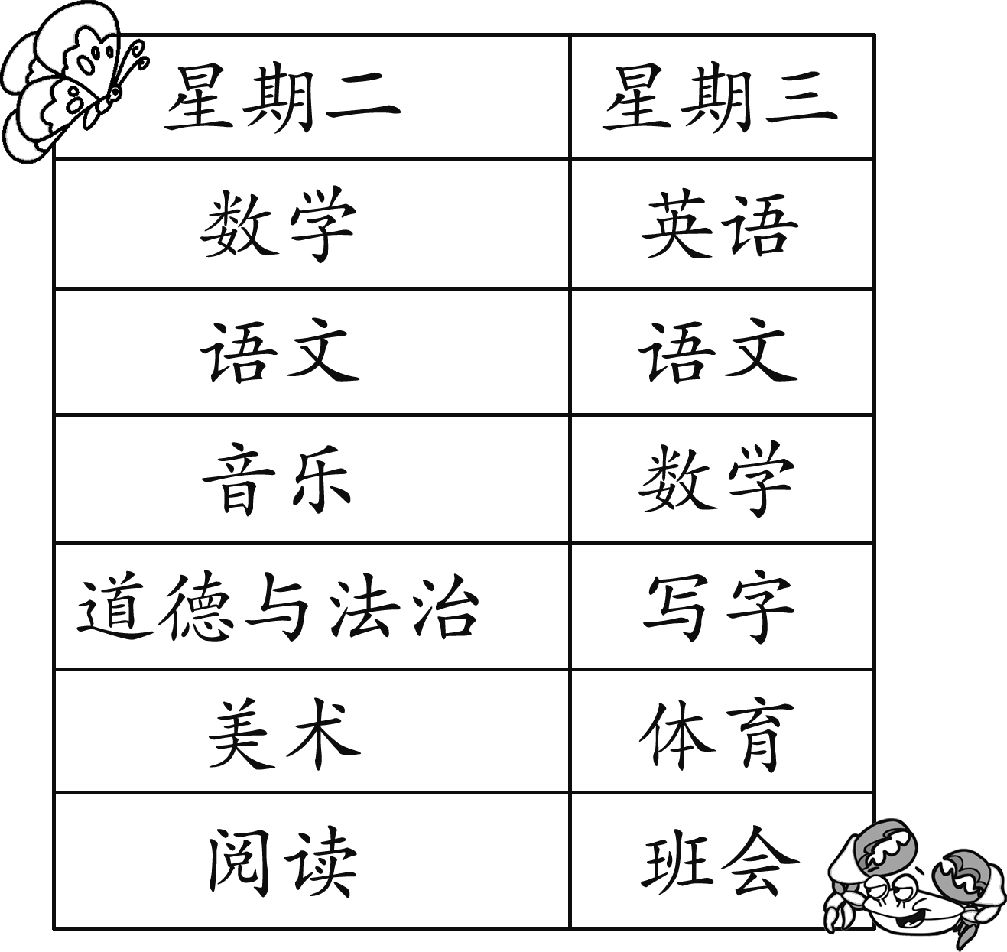
(1)在语文课下面画上“____”。
(2)在数学课下面画上“ ”。
(3)在写字课下面画上“○”。
(4)在音乐课下面画上“△”。
10．圈一圈，填一填。(9分)
(1)从图中找到“小鸡”“小鱼”“花朵”，并用“○”圈起来。(3分)
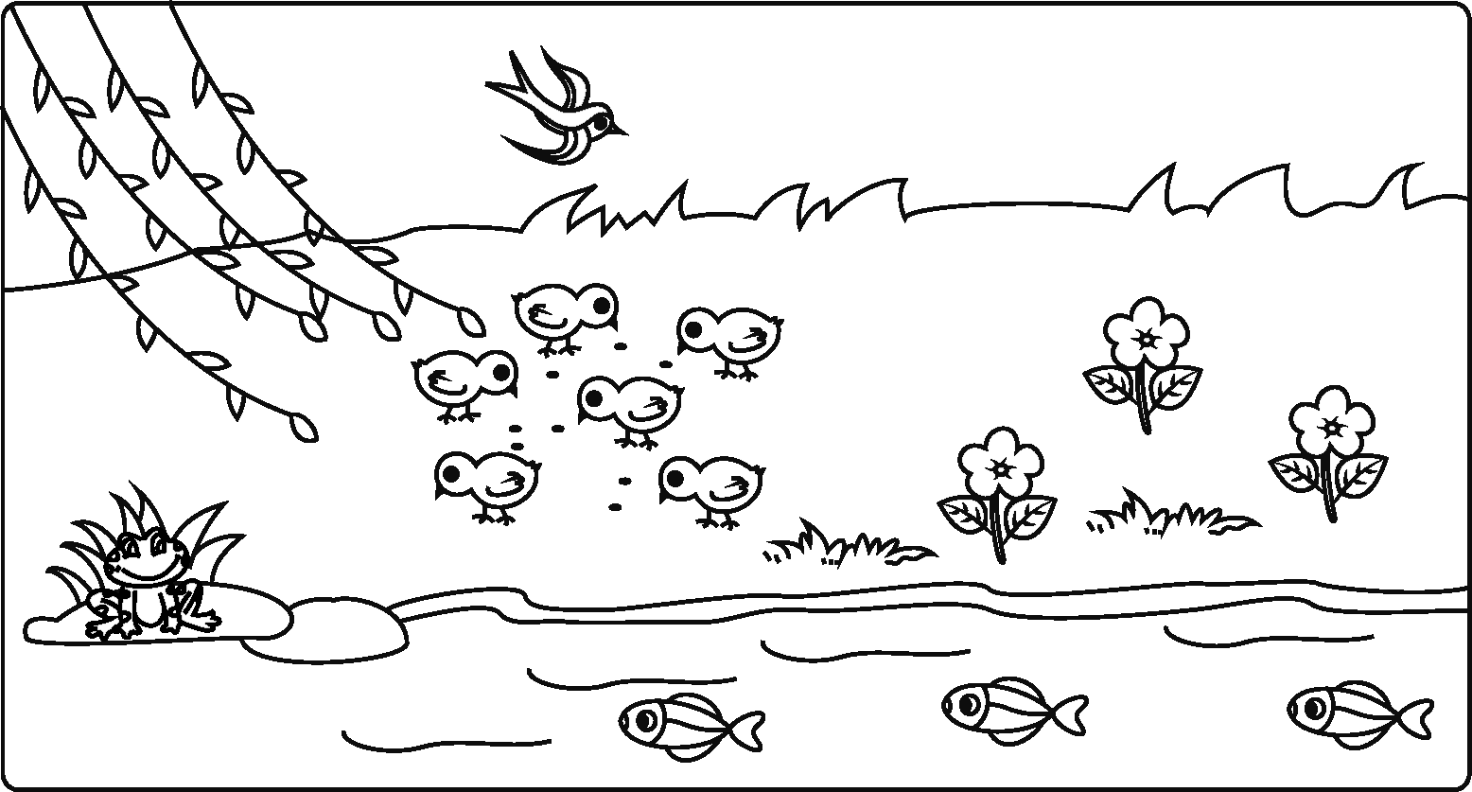
(2)选择合适的量词填空。(填序号)(6分)
①只 ②朵 ③座 ④条
一( )山 一( )花 两( )鸟
一( )鱼 三( )鸡 四( )云
二、阅读与欣赏。(13分)
在儿歌中找音节。(重复的只写一个)
四个小孩上菜市，提着四个小篮子，
买了四个西红柿，路上拾把小石子，
回到家里吃柿子，吃完柿子玩石子。
平舌音：

翘舌音：

整体认读音节：

三、写话与表达。(看图补全句子)(9分)
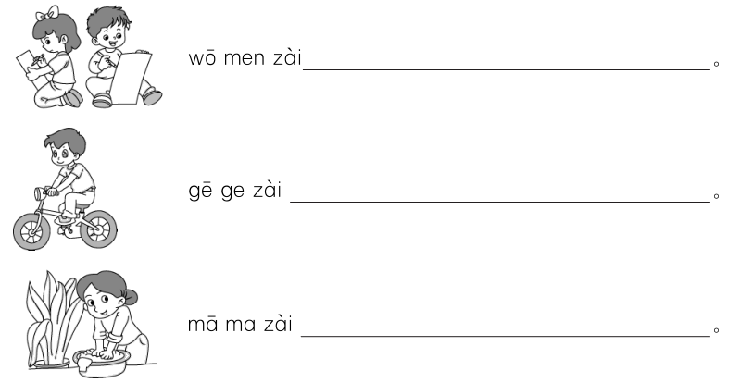

参考答案
